МИНИСТЕРСТВО ОБРАЗОВАНИЯ РЕСПУБЛИКИ БЕЛАРУСЬ
Учреждения образования «БЕЛОРУССКИЙ ГОСУДАРСТВЕННЫЙ ТЕХНОЛОГИЧЕСКИЙ УНИВЕРСИТЕТ»

Отчет по дисциплине «Криптографические методы защиты информации»
к практической работе на тему:
Разработка и внедрение политики безопасности организации или учреждения

Выполнил:
студент III курса 8 группы
специальности ПОИБМС
Астровская Д.А.
Проверил:
Берников Владислав Олегович

Минск 2022
Лабораторная работа 1
Разработка и внедрение политики безопасности организации или учреждения
Цель работы: приобретение практических навыков разработки и внедрения эффективной политики информационной безопасности организации или учреждения.
Тема: Вар 1. Школа, учебное заведение
1. Актуальность обеспечения информационной безопасности
В школах и образовательных учреждениях обусловлена необходимостью сохранения конфиденциальности данных сотрудников и обучающихся, исклю чение несанкционированного доступа, утечки и изменения данных.
Основной целью Политики информационной безопасности учреждения образования является защита информации школы при осуществлении образовательной деятельности, которая предусматривает принятие необходимых мер в целях защиты информации от случайного или преднамеренного изменения, раскрытия или уничтожения, а также в целях соблюдения конфиденциальности, целостности и доступности информации, обеспечения процесса автоматизированной обработки данных в управлении
Основными целями политики информационной безопасности являются:
- сохранение конфиденциальности ресурсов образовательного учреждения.
- обеспечение постоянного и бесперебойного доступа ко всем информационным ресурсам образовательного учреждения.
- повышение осведомленности пользователей о рисках, связанных с информационными ресурсами.
- определение обязанностей сотрудников образовательного учреждения по обеспечению безопасности информации.
- повышение уровня эффективности мер по защите от угроз информационной безопасности.
Основными задачами политики информационный безопасности являются:
- разработка требований по обеспечению безопасности.
- контроль выполнения установленных требований по обеспечению информационной безопасности образовательного учреждения.
- разработка нормативных документов для обеспечения информационной безопасности.
- выявление, оценка, прогнозирование и предотвращение угроз информационной безопасности учреждения.
- организация антивирусной защиты информационных ресурсов учреждения образования.
- защита от утечки и несанкционированного доступа по технических каналам связи.
- организация плановых проверок информационной безопасности ресурсов учреждения.
2. Объекты защиты
Объектами являются информационные активы образовательного учреждения и информация о рабочих процессах, такие как:
- информация о финансово-экономической деятельности
- персональные данные работников и учеников школы, в том числе имя, фамилия, домашний адрес, место и дата рождения и тд.
- другая информация, не относящаяся ни к одному из указанных выше видов, которая отмечена грифом «Для служебного пользования» или «Конфиденциально».
Объекты защиты являются актуальными для следующей структуры учреждения образования, состоящей из руководителя, заместителей и др. (Рис. 1)
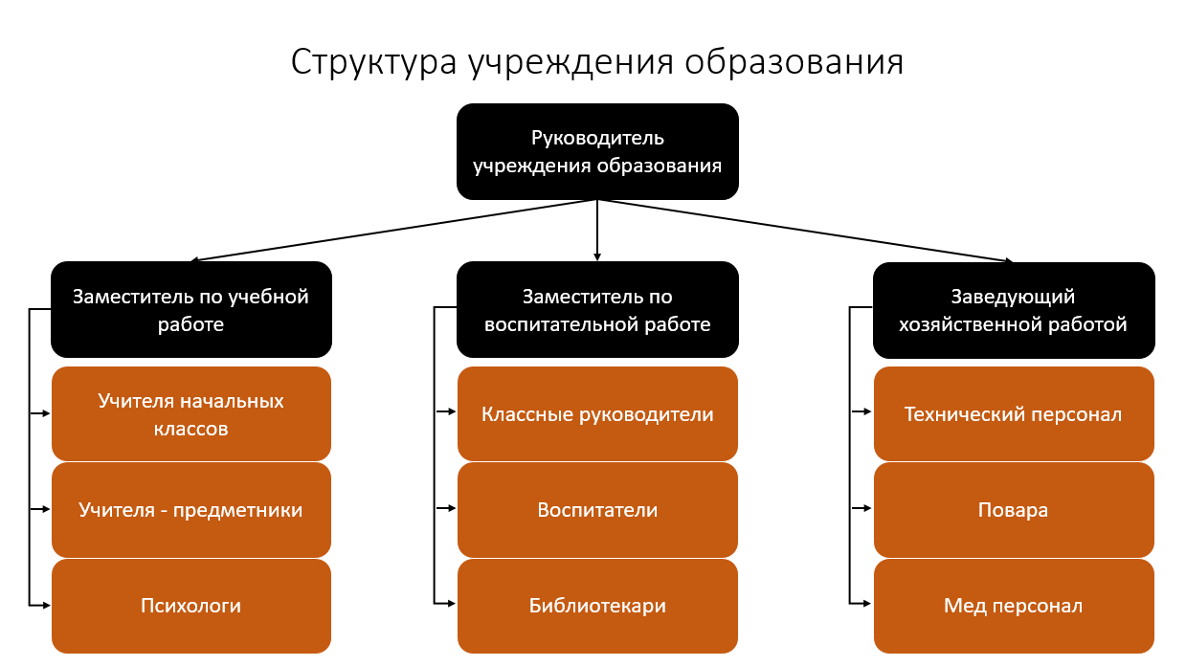
Рисунок.1 Структура организации
3. Основные угрозы и их источники.
Наиболее опасными (значимыми) угрозами информационной безопасности (способами нанесения ущерба субъектам информационных отношений) являются:
- нарушение конфиденциальности (разглашение, утечка) сведений, составляющих коммерческую или врачебную тайну, а также персональных данных;
- нарушение работоспособности (дезорганизация работы) школы, блокирование информации, нарушение технологических процессов, срыв своевременного решения задач;
- нарушение целостности (искажение, подмена, уничтожение) информационных, программных и других ресурсов школы, а также фальсификация (подделка) документов.
Основными источниками угроз информационной безопасности являются:
- непреднамеренные (ошибочные, случайные, необдуманные, без злого умысла и корыстных целей) нарушения установленных регламентов сбора, обработки и передачи информации, а также требований информационной безопасности и другие действия работников (в том числе администраторов средств защиты), приводящие к непроизводительным затратам времени и ресурсов, разглашению сведений ограниченного распространения, потере ценной информации или нарушению работоспособности отдельных рабочих станций, подсистем или в целом;
- преднамеренные (в корыстных целях, по принуждению третьими лицами, со злым умыслом и т.п.) действия работников подразделений Общества, допущенных к работе с АС, а также работников подразделений Общества, отвечающих за обслуживание, администрирование программного и аппаратного обеспечения, средств защиты и обеспечения информационной безопасности;
- удаленное несанкционированное вмешательство посторонних лиц из телекоммуникационных сетей Общества и внешних сетей общего назначения (Internet) через легальные и несанкционированные каналы подключения сети Общества к таким сетям, используя недостатки протоколов обмена, средств защиты и разграничения удаленного доступа к ресурсам;
- деятельность международных локальных преступных групп и формирований, политических и экономических структур, а также отдельных лиц по добыванию информации, навязыванию ложной информации, нарушению работоспособности системы в целом и её отдельных компонентов;
- ошибки, допущенные при планировании работы учреждения образования и её системы защиты, ошибки в программном обеспечении, отказы и сбои технических средств (в том числе средств защиты информации и контроля эффективности защиты);
- аварии, стихийные бедствия и т.п.
4. Оценка угроз, рисков и уязвимостей, анализ ценности ресурсов
Можно конкретизировать определение вероятности наступления угрозы ресурсу. Вероятность того, что угроза реализуется, определяется на основе следующих факторов:
- привлекательность ресурса как показатель при рассмотрении угрозы от умышленного воздействия со стороны человека;
- возможность использования ресурса для получения дохода как показатель при рассмотрении угрозы от умышленного воздействия со стороны человека;
- технические возможности угрозы, используемые при умышленном воздействии со стороны человека;
- вероятность того, что угроза реализуется;
- степень легкости, с которой уязвимость может быть использована.

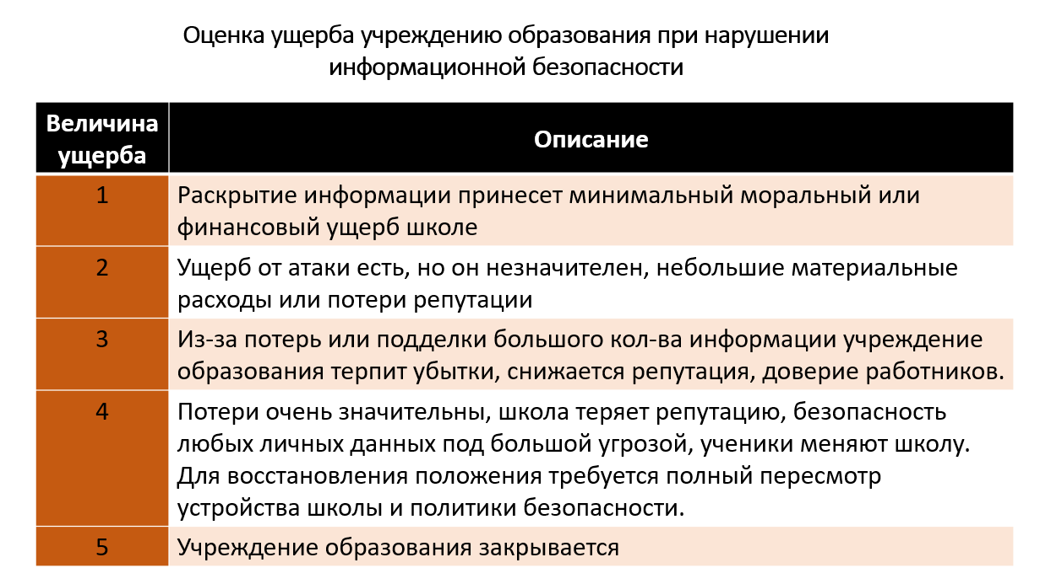
Таблица. 1 Оценка ущерба
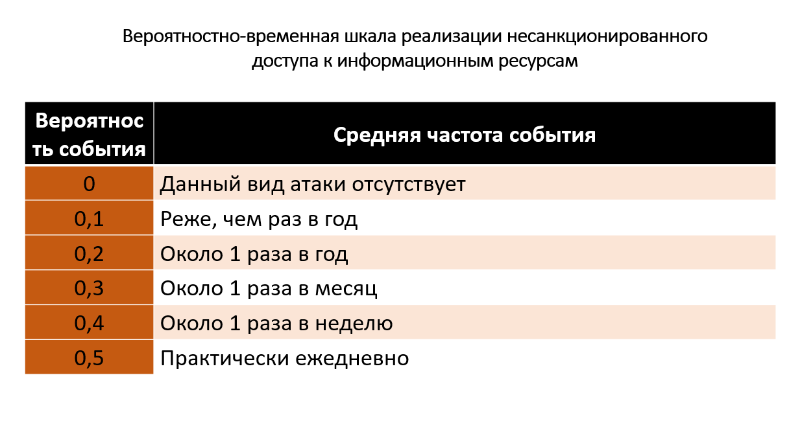
Таблица. 2 Вероятностно-временная шкала
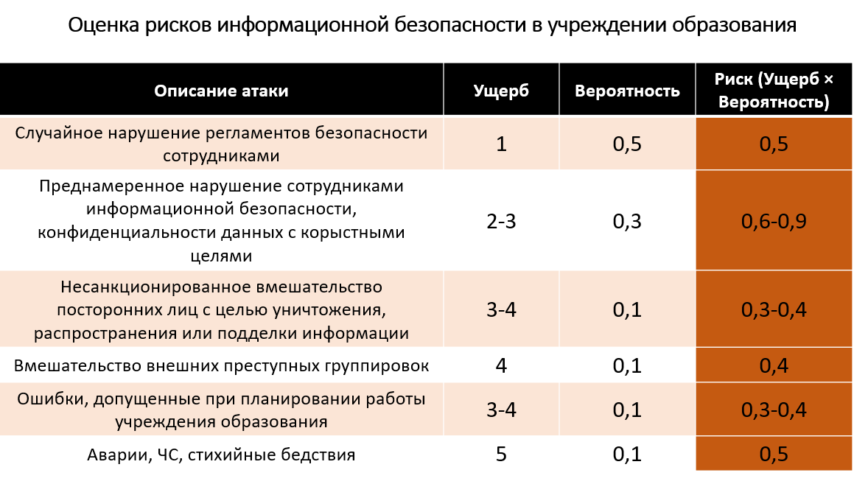
Таблица. 3 Оценка рисков
5. Меры и методы защиты информации в пределах образовательного учреждения:
- В отношении всех собственных информационных активов школы, активов, находящихся под контролем школы, а также активов, используемых для получения доступа к инфраструктуре школы, должна быть определена ответственность соответствующего сотрудника школы. Информация о смене владельцев активов, их распределении, изменениях в конфигурации и использовании за пределами школы должна доводиться до сведения директора школы.
- Все работы в пределах школы должны выполняться в соответствии с официальными должностными обязанностями только на компьютерах, разрешенных к использованию.
- Все данные (конфиденциальные или строго конфиденциальные), составляющие тайну школы и хранящиеся на жестких дисках портативных компьютеров, должны быть зашифрованы.
- В целях обеспечения санкционированного доступа к информационному ресурсу, любой вход в систему должен осуществляться с использованием уникального имени пользователя и пароля.
- В процессе своей работы сотрудники обязаны постоянно использовать режим "Экранной заставки" с парольной защитой. Рекомендуется устанавливать максимальное время "простоя" компьютера до появления экранной заставки не дольше 15 минут.
- Доступ к сети Интернет обеспечивается только в производственных целях и не может использоваться для незаконной деятельности. Сотрудникам школы разрешается использовать сеть Интернет только в служебных целях;
- Администратор имеет право контролировать содержание всего потока информации, проходящей через канал связи к сети Интернет в обоих направлениях.
- Компьютерное оборудование, предоставленное школой, является ее собственностью и предназначено для использования исключительно в производственных целях. Каждый сотрудник, получивший в пользование портативный компьютер, обязан принять надлежащие меры по обеспечению его сохранности.
- Все программное обеспечение, установленное на предоставленном школой компьютерном оборудовании, является собственностью школы и должно использоваться исключительно в производственных целях. Сотрудникам запрещается устанавливать на предоставленном в пользование компьютерном оборудовании нестандартное, нелицензионное программное обеспечение или программное обеспечение, не имеющее отношения к их производственной деятельности.
- Сотрудники школы не должны: - блокировать антивирусное программное обеспечение; - устанавливать другое антивирусное программное обеспечение; - изменять настройки и конфигурацию антивирусного программного обеспечения.
- Сотрудники школы для обмена документами должны использовать только свой официальный адрес электронной почты. Использование электронной почты в личных целях не допускается.
- Все пользователи должны быть осведомлены о своей обязанности сообщать об известных или подозреваемых ими нарушениях информационной безопасности, а также должны быть проинформированы о том, что ни при каких обстоятельствах они не должны пытаться использовать ставшие им известными слабые стороны системы безопасности.
- В случае кражи переносного компьютера следует незамедлительно сообщить администратору и/или директору школы.
- Сотрудникам школы запрещается: - нарушать информационную безопасность и работу сети школы; - сканировать порты или систему безопасности; - контролировать работу сети с перехватом данных; - получать доступ к компьютеру, сети или учетной записи в обход системы идентификации пользователя или безопасности; - передавать информацию о сотрудниках или списки сотрудников школы посторонним лицам; - создавать, обновлять или распространять компьютерные вирусы и прочие разрушительное программное обеспечение.
Средства управления обеспечением информационной безопасности:
- разработка и поддержание в актуальном состоянии Политики информационной безопасности;
- разработку и поддержание в актуальном состоянии нормативно-методических документов по обеспечению ИБ;
- обеспечение бесперебойного функционирования комплекса средств Информационной безопасности;
- осуществление контроля (мониторинга) функционирования системы Информационной безопасности;
- оценку рисков, связанных с нарушениями ИБ.
Контроль за соблюдением политики информационной безопасности:
- Текущий контроль за соблюдением выполнения требований Политики информационной безопасности школы возлагается на сотрудника, назначенного распоряжением директора школы.
- Директор школы на регулярной основе рассматривает реализацию и соблюдение отдельных положений Политики информационной безопасности, а также осуществляет последующий контроль за соблюдением ее требований
Выводы:
Основной целью политики информационной безопасности школы является защита информации школы при осуществлении образовательной деятельности.
Политика безопасности предусматривает принятие необходимых мер в целях защиты информации от случайного или преднамеренного изменения, раскрытия или уничтожения, а также в целях соблюдения конфиденциальности, целостности и доступности информации, обеспечения процесса автоматизированной обработки данных в управлении.
В ходе лабораторной работы были получены практические навыки по разработке политики безопасности для учреждения образования, проанализированы риски нарушения информационной безопасности; описаны меры по защите данных учреждения и личных конфиденциальных данных персонала.
ВОПРОСЫ ДЛЯ КОНТРОЛЯ И САМОКОНТРОЛЯ
1. Охарактеризовать актуальность и основные причины проблемы информационной безопасности организации, страны.
2. Сформулировать цели и задачи политики информационной безопасности.
3. Охарактеризовать основные угрозы информационной безопасности каждой организации (учреждения) из табл. 1.4.
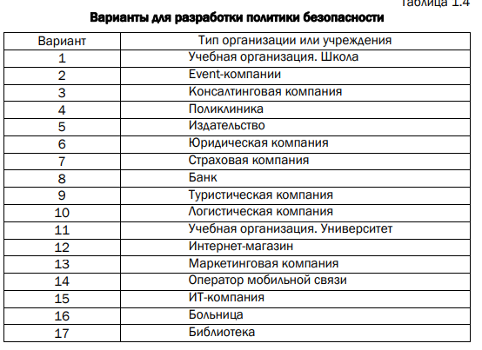
4. Как правильно проводить оценку рисков?
5. Что должна включать в себя программа внедрения политики информационной безопасности?

